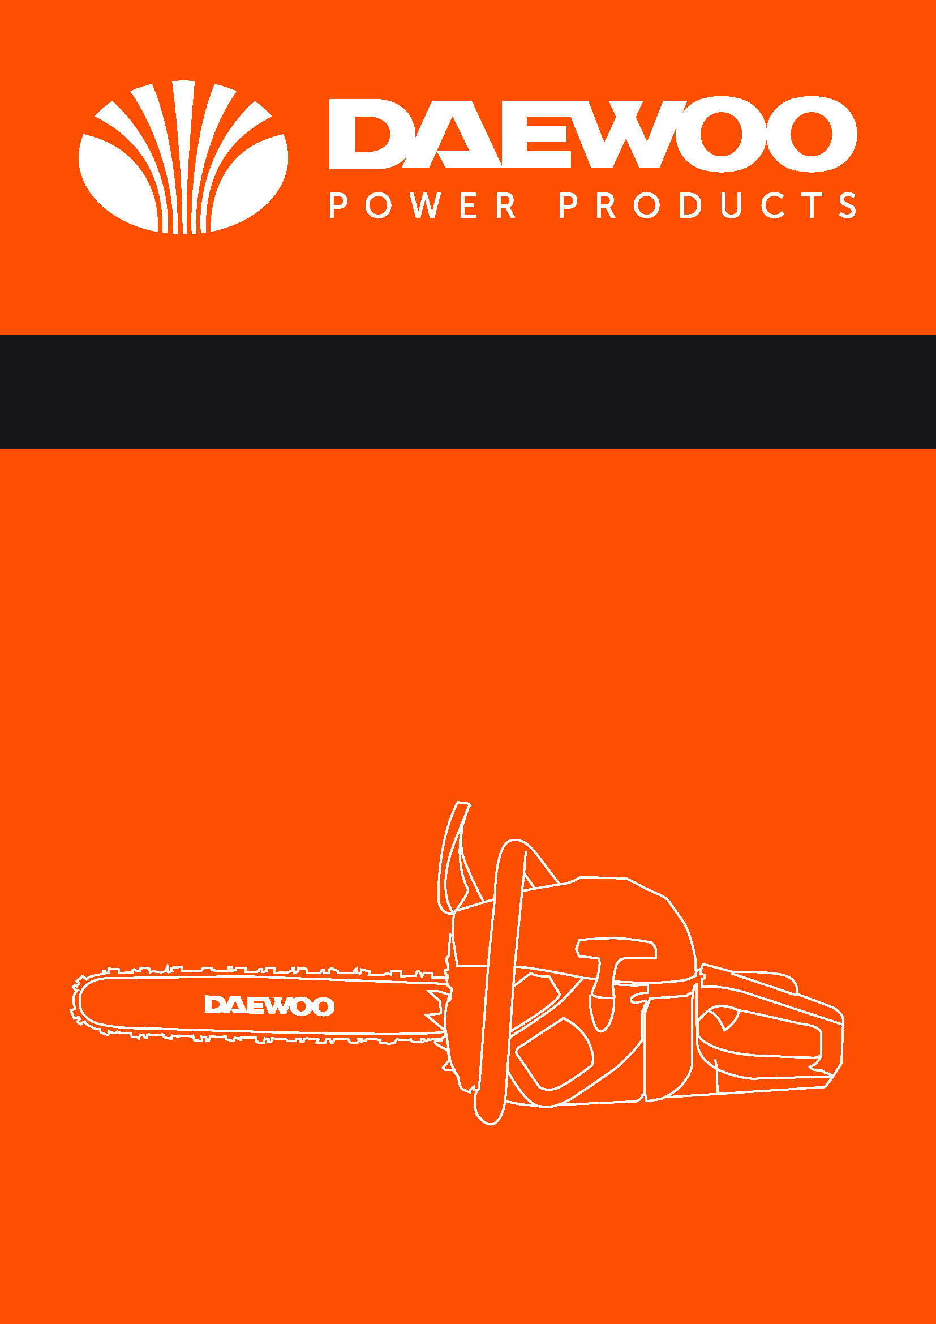

FIERĂSTRĂU CU LANȚ PE BENZINĂ

DACS
4516/ 5218/ 5220/ 6224

MANUAL DE UTILIZARE

Română

CUPRINS

1. Localizarea pieselor 17
2. Etichete de avertizare de pe mașină 18
3. Simboluri pe mașină 18
4. Măsuri de precauție pentru siguranță 19
5. Instalarea barei de ghidare și a lanțului de fierăstrău 22
6. Combustibil și ulei de lanț 22
7. Operarea motorului 23
8. Debitare 26
9. Întreținere 28
10. Întreținerea lanțului și a barei de ghidare 29
11. Specificații 31
12. Garanție 32

SIGURANȚA ÎNAINTE DE TOATE

Instrucțiunile cuprinse în avertismentele de la interiorul acestui manual, marcate cu un simbol, se referă la puncte critice care trebuie luate în considerație pentru a preveni posibile vătămări corporale severe și, din acest motiv, vi se cere să le citiți pe toate.

Citiți cu atenție aceste instrucțiuni și urmați-le negreșit. Note privind tipurile de avertismente din manual

• AVERTISMENT
Acest marcaj indică instrucțiuni care trebuie urmate pentru a preveni accidente ce ar putea conduce la vătămări corporale severe sau deces.

• IMPORTANT
Acest marcaj indică instrucțiuni care trebuie urmate, altminteri se poate ajunge la defecțiuni mecanice, avarie sau pagube materiale.

• NOTĂ
Acest marcaj indică sfaturi sau instrucțiuni utile pentru utilizarea produsului.

1. LOCALIZAREA PIESELOR

2. ETICHETE DE AVERTIZARE DE PE MAȘINĂ
(1) Citiți manualul proprietarului înainte de utilizarea acestei mașini.
(2) Purtați echipamente de protecție pentru cap, ochi și urechi.
(3) Utilizați fierăstrăul cu lanț folosind ambele mâini
(4) Avertisment! Reculul constituie un pericol
(5) Avertisment/Atenție

Dacă autocolantele de avertizare se dezlipesc sau se murdăresc și sunt imposibil de citit, trebuie să contactați distribuitorul de la care ați cumpărat produsul și să comandați noi etichete autocolante pe care să le lipiți în locurile necesare.

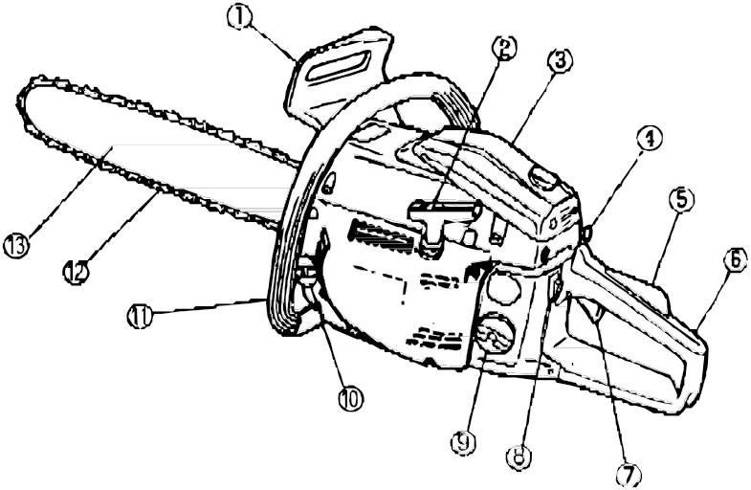IMPORTANT

1. Apărătoare frontală
2. Buton demaror
3. Filtru de aer
4. Buton clapetă de pornire
5. Interblocare a clapetei de accelerație
6. Mâner spate
7. Declanșator clapetă de accelerație
8. Întrerupător motor
9. Rezervor de combustibil
10. Rezervor de ulei
11. Mâner față
12. Lanț de fierăstrău
13. Bară de ghidare

2. ETICHETE DE AVERTIZARE DE PE MAȘINĂ

- Citiți manualul proprietarului înainte de utilizarea acestei mașini.

- Purtați echipamente de protecție pentru cap, ochi și urechi.

 (3) Utilizați fierăstrăul cu lanț folosind ambele mâini

- Avertisment! Reculul constituie un pericol

! (5) Avertisment/Atenție

• IMPORTANT

Dacă autocolantele de avertizare se dezlipesc sau se murdăresc și sunt imposibil de citit, trebuie să contactați distribuitorul de la care ați cumpărat produsul și să comandați noi etichete autocolante pe care să le lipiți în locurile necesare.

• AVERTISMENT
Nu modificați niciodată produsul. Nu vom garanta mașina dacă folosiți produsul modificat sau nu respectați utilizarea corespunzătoare prevăzută în manual.

3. SIMBOLURI DE PE MAȘINĂ

Pentru operarea în siguranță și întreținere, simbolurile sunt inscripționate în relief pe mașină. Potrivit acestor indicații, fiți atenți să nu faceți vreo greșeală.

(a). Port pentru realimentare cu combustibil „MIX GASOLINE” Poziția: capac rezervor de combustibil
(b). Port pentru realimentare cu ulei de lanț „CHAIN OIL” Poziția: capac rezervor de ulei
(c). Indicație privind întrerupătorul. La bascularea întrerupătorului de motor pe direcția „O” (STOP), motorul se va opri.
Poziție: stânga spate pe unitate
(d). Indicație privind clapeta de pornire.
La tragerea în afară a butonului clapetei de pornire, clapeta se va închide. Poziție: dreapta spate pe unitate
(e). Indicație privind piulița de reglare a uleiului de lanț. Direcția „MIN” - scade debitul de ulei
Direcția „MAX” - crește debitul de ulei
Poziție: jos, pe partea cu ambreiajul
(f). Poziția acului H
Poziția acului L
Poziția șurubului de reglare a vitezei de mers în gol
Poziție: stânga spate pe unitate

4. MĂSURI DE PRECAUȚIE PENTRU SIGURANȚĂ

Înainte de utilizarea mașinii

a. Citiți cu atenție prezentul manual al proprietarului pentru a înțelege modul de utilizare corespunzătoare a acestei unități.
b. Nu trebuie să utilizați niciodată produsul când sunteți sub influența băuturilor alcoolice, când suferiți de oboseală sau lipsă de somn, când suferiți de moleșeală ca rezultat al administrării de medicamente pentru răceală sau în orice alte situații când există posibilitatea ca judecata să vă fie afectată sau să nu puteți fi în stare să utilizați mașina corespunzător și în siguranță.



c. Evitați utilizarea motorului la în spații închise. Gazele de eșapament conțin monoxid de carbon, care este nociv.
d. Nu utilizați niciodată produsul în situații precum cele descrise mai jos:
1. Când terenul este alunecos sau când există alte condiții care ar putea face imposibilă menținerea unei posturi stabile a corpului
2. Noaptea, pe ceață deasă sau în orice alte momente când câmpul dvs. vizual poate fi limitat și ar face dificilă obținerea unei vederi clare a zonei.
3. Pe furtuni cu ploaie, furtuni cu fulgere, în situații de vânt puternic sau cu putere ca de furtună sau în orice alte momente când condițiile meteorologice ar putea face nesigură utilizarea produsului.
e. La prima utilizare a produsului, înainte de a începe munca efectivă, învățați să manevrați mașina de la un muncitor calificat.
f. Lipsa somnului, oboseala sau epuizarea fizică produc durate mai mici de atenție și acest fapt, la rândul lui, conduce la accidente și vătămare corporală.
Limitați intervalul de timp de utilizare continuă a mașinii la undeva în jurul a 10 minute pe sesiune de lucru și luați 10~20 minute de pauză între sesiuni. De asemenea, încercați să mențineți volumul total de muncă executat într-o singură zi la sub 2 ore sau mai puțin.

g. Asigurați-vă că păstrați acest manual la îndemână ca să îl puteți consulta ulterior ori de câte ori apar întrebări.
h. Asigurați-vă întotdeauna că includeți și acest manual la vânzarea, împrumutarea sau alte tipuri de transfer de proprietate asupra produsului.
I. Nu permiteți niciodată copiilor sau oricărei persoane care nu este capabilă să înțeleagă pe deplin instrucțiunile furnizate în manualul de față să folosească acest produs.

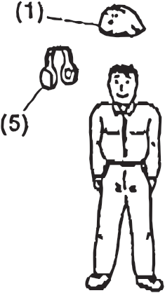Echipamente de lucru și îmbrăcăminte

a. Când utilizați produsul, trebuie să purtați îmbrăcăminte și echipamente de protecție corespunzătoare, după cum urmează:
b. Și trebuie să purtați cu dvs.
1. Unelte atașate și pile.
2. Rezerve suficiente de combustibil și ulei de lanț. (1) Cască
(2) Ochelari de protecție sau echipament de protecție pentru față
(3) Mănuși de lucru groase
(4) Cizme de lucru cu talpă antiderapantă
(5) Echipamente de protecție pentru auz

3. Obiecte de atenționare asupra zonei de lucru (sfoară, semne de avertizare)
4. Fluier (pentru colaborare sau urgențe)
5. Secure sau fierăstrău (pentru îndepărtarea obstacolelor)
c. Nu folosiți niciodată produsul când purtați pantaloni cu craci largi, sandale sau sunteți desculți.

Lucrul prin luarea în calcul a gestionării combustibilului
a. Motorul acestui produs este proiectat să funcționeze pe un combustibil amestecat, care conține benzină foarte inflamabilă. Nu depozitați niciodată canistrele de combustibil sau nu reumpleți rezervorul de combustibil în niciun loc unde există cazane de abur, sobe, foc cu lemne, scântei electrice, scântei de la sudură sau orice alte surse de căldură sau foc care ar putea aprinde combustibilul.
b. Fumatul în timpul utilizării produsului sau reumplerii rezervorului de combustibil este extrem de periculos. Asigurați-vă întotdeauna că păstrați țigaretele aprinse mereu la distanță de produs.
c. La reumplerea rezervorului, opriți întotdeauna mai întâi motorul și priviți cu atenție în jur pentru a vă asigura că nu există scântei sau flăcări deschise oriunde în preajmă înainte de reumplere.
d. Dacă are loc orice deversare de combustibil la reumplerea rezervorului, folosiți o cârpă uscată ca să ștergeți combustibilul vărsat înainte de repunerea motorului în funcțiune.
e. După realimentare, înșurubați la loc capacul ștuțului de umplere strâns pe rezervorul de combustibil și apoi duceți produsul într-un loc la 3 m distanță sau mai mult față de locul în care ați efectuat reumplerea rezervorului înainte de a reporni motorul.

Înainte de pornirea motorului
• Verificați zona de lucru, obiectul de tăiat și direcția de tăiere. În caz că sunt obstacole, eliminați-le.
• Nu începeți niciodată tăierea până ce nu aveți o zonă de lucru liberă, o poziție fermă a picioarelor pe sol și o cale planificată de retragere din fața copacului în cădere.
• Dați dovadă de precauție și păstrați trecătorii și animalele în afara zonei de lucru, care are un diametru de 2,5 ori mai mare decât obiectul de tăiat.
• Verificați mașina pentru piese uzate, desprinse sau deteriorate. Nu utilizați niciodată mașina dacă este avariată, reglată necorespunzător sau incompletă și neasamblată în siguranță. Asigurați-vă că lanțul fierăstrăului se oprește la eliberarea declanșatorului de comandă al clapetei de accelerație.

La pornirea motorului
• Țineți întotdeauna mașina ferm, cu ambele mâini, când motorul este în funcțiune. Folosiți o apucare fermă cu degetul mare și celelalte degete înconjurând mânerul.
• Păstrați toate părțile corpului la distanță de mașină când motorul este în funcțiune.
• Înainte de pornirea motorului, asigurați-vă că lanțul fierăstrăului nu intră în contact cu nimic.

Operare


• Păstrați mânerele uscate, curate și fără ulei sau amestec de combustibil.
• Nu atingeți niciodată toba de eșapament, bujia sau alte piese metalice ale motorului când motorul este în funcțiune sau imediat după oprirea motorului. Altminteri, pot rezulta arsuri severe sau șocuri electrice.
• Dați dovadă de o precauție extremă la tăierea arbuștilor de mici dimensiuni și a butașilor, deoarece materialele mai subțiri se pot prinde în lanțul de fierăstrău și pot fi proiectate înspre dvs., dezechilibrându-vă.

• La tăierea unei crengi aflate sub tensiune, fiți alerți și aveți grijă la proiectarea înapoi prin arcuire ca să nu fiți loviți la degajarea tensiunii din fibrele lemnoase; verificați copacul pentru crengi uscate care ar putea cădea în timpul operației de doborâre.
• Opriți întotdeauna motorul înainte de așezarea mașinii pe sol.

Măsuri de precauție pentru siguranță la recul destinate utilizatorilor fierăstrăului cu lanț

• AVERTISMENT

• Reculul poate apărea când partea frontală sau vârful barei de ghidare atinge un obiect sau când lemnul se apropie și agață lanțul fierăstrăului în tăietură. Contactul vârfului, în unele cazuri, poate produce o reacție inversă rapidă fulgerătoare, împingând bara de ghidare în sus și în spate, către operator. Agățarea lanțului de fierăstrău de-a lungul părții de sus a barei de ghidare poate împinge rapid bara înapoi către operator. Oricare dintre aceste reacții vă poate face să pierdeți controlul asupra fierăstrăului, ceea ce poate conduce la vătămări corporale severe.
• Nu vă bazați exclusiv pe dispozitivele de siguranță încorporate în fierăstrău. Ca utilizatori ai fierăstrăului cu lanț, trebuie să efectuați câțiva pași pentru a păstra lucrările de tăiere fără accidente sau vătămări corporale.
1. Având o înțelegere de bază a reculului, puteți reduce sau elimina elementul de surpriză. Surprinderea bruscă contribuie la accidente.
2. Mențineți o apucare fermă a fierăstrăului cu ambele mâni, mâna dreaptă pe mânerul din spate și mâna stângă pe mânerul din față când motorul este în funcțiune. Folosiți o apucare fermă cu degetele mari și celelalte degete înconjurând mânerele fierăstrăului cu lanț. Apucarea fermă va ajuta la reducerea reculului și menținerea fierăstrăului sub control.
3. Asigurați-vă că zona în care tăiați nu prezintă obstrucții. Nu permiteți ca partea frontală a barei de ghidare să intre în contact cu un buștean, o ramură sau orice alte obstrucții care ar putea fi lovite în timp ce utilizați fierăstrăul.
4. Tăiați la viteza mare a motorului.
5. Nu vă întindeți excesiv sau nu tăiați mai sus de înălțimea umerilor.
6. Urmați instrucțiunile producătorului privind ascuțirea și întreținerea lanțului de fierăstrău.
7. Folosiți numai bare și lanțuri de schimb specificate de producător sau produse echivalente.

• Întreținere

• Pentru a menține produsul într-o stare de funcționare corespunzătoare, efectuați operațiile de întreținere și verificare descrise în manual la intervale regulate.
• Asigurați-vă întotdeauna că opriți motorul înainte de a efectua proceduri de întreținere sau verificare.

• AVERTISMENT

Piesele metalice ating temperaturi ridicate imediat după oprirea motorului.
Lăsați toate operațiile de întreținere, altele decât elementele enumerate în Manualul Proprietarului, pe seama furnizorului competent de service.

• Transport

Duceți întotdeauna unitatea cu motorul oprit, bara de ghidare acoperită cu dispozitivul de protecție în spate și toba de eșapament îndepărtată de corpul dvs.

5. INSTALAREA BAREI DE GHIDARE ȘI A LANȚULUI DE FIERĂSTRĂU
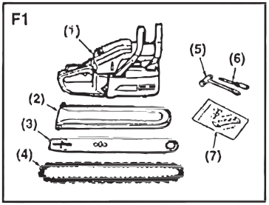Un pachet standard cu un fierăstrău conține articolele conform ilustrației.(F1) (1) Bloc de alimentare
(2) Protector bară
(3) Bară de ghidare
(4) Lanț de fierăstrău
(5) Cheie de obturatoare
(6) Șurubelniță pentru reglarea carburatorului
(7) Crampon și șuruburi de montare

Deschideți cutia și instalați bara de ghidare și lanțul de fierăstrău pe blocul de alimentare, după cum urmează:

• AVERTISMENT
Lanțul de fierăstrău are muchii foarte ascuțite. Folosiți mănuși de protecție groase pentru siguranță.
1. Trageți apărătoarea către mânerul din față pentru a verifica dacă nu este cuplată frâna de lanț.
2. Slăbiți piulițele și scoateți capacul lanțului.
3. Instalați cramponul atașat pe blocul de alimentare.
4. Angrenați lanțul de fierăstrău la pinion și, în timp ce montați lanțul în jurul barei de ghidare, montați bara pe blocul de alimentare. Reglați poziția piuliței de întindere a lanțului pe capacul lanțului în gaura de jos a barei de ghidare.(F2)

(8) Gaură
(9) Piuliță de întindere
(10) Capac de lanț

NOTĂ
Acordați atenție direcției corecte a lanțului de fierăstrău. (F3) (1)Direcție de deplasare
5. Montați capacul lanțului pe blocul de alimentare și strângeți piulițele cu mâna.
6. Ținând de vârful barei în sus, reglați întinderea lanțului prin rotirea șurubului de întindere până ce curelele de prindere intră în contact cu partea de jos a șinei de bară.(F4)
7. Strângeți în siguranță piulițele cu vârful barei ținut în sus (12~15N.m). Apoi verificați lanțul pentru rotație lină și întindere corespunzătoare la deplasarea cu mâna.
Dacă este necesar, reglați din nou cu capacul lanțului desprins.
8. Strângeți șurubul de întindere.

(2) Desfaceți
(3) Strângeți
(4) Șurub de întindere

NOTĂ
Un lanț nou își va mări lungimea la începutul utilizării. Verificați și reglați din nou și frecvent întinderea lanțului, pentru că lanțurile slăbite pot deraia ușor sau pot cauza uzura rapidă a lanțului și a barei de ghidare.

6. COMBUSTIBIL ȘI ULEI DE LANȚ
COMBUSTIBIL
Amestecați benzină normală (cu sau fără plumb, fără alcool) și un ulei de motor de calitate dovedită pentru motoare în 2 timpi răcite cu aer.

Raport de amestecare recomandat:
Stare Benzină : Ulei
Până la 20 de ore de utilizare 20:1
După 20 de ore de utilizare 25:1

Grafic de amestecare 25:1

Benzină – litri | 1 | 2 | 3 | 4 | 5
Ulei pt. motoare în 2 timpi - ml. | 40 | 80 | 120 | 160 | 200

• AVERTISMENT
Păstrați flăcările deschise la distanță de zona în care este manipulat sau depozitat combustibilul. Amestecați și depozitați combustibilul numai în recipiente aprobate pentru benzină.

Notă
Majoritatea problemelor la motoare sunt produse, direct sau indirect, de combustibilul utilizat pe mașină. Aveți grijă să nu amestecați cu un ulei de motor pentru motoare în 4 timpi.

Ulei de lanț
Ulei 2t și lubrifiant pentru lanțuri

Notă
Nu folosiți ulei uzat sau regenerat care poate produce avarierea pompei de ulei.

7. OPERAREA MOTORULUI

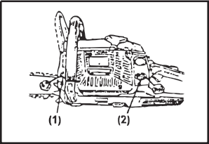Pornirea motorului
F7

1. Umpleți rezervoarele de combustibil și de ulei de lanț și strângeți în siguranță capacele.(F7)
2. Treceți întrerupătorul în poziția „l”. (F8)
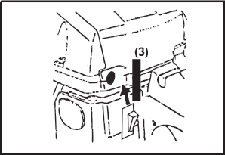3. Ținând maneta de gaze împreună cu dispozitivul de interblocare a clapetei de accelerație, împingeți înăuntru butonul lateral de blocare a clapetei de accelerație și eliberați maneta de gaze pentru ținerea ei în poziția de pornire.(F9)
F 8

(1) Ulei de lanț
(2) Combustibil
(3) Comutator
(4) Manetă de gaze
(5) Dispozitiv de interblocare a clapetei de accelerație
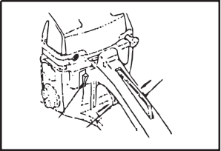F 9 (6) Buton clapetă de pornire

(5)

(3)

(4)

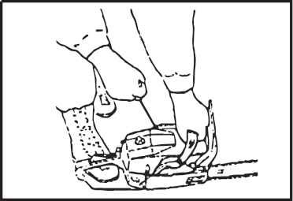F 10

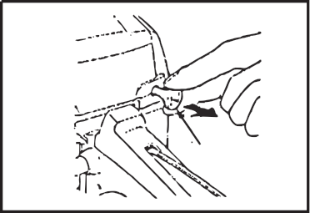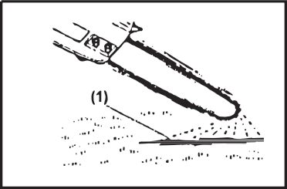F 11

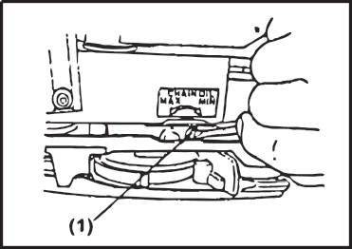F 12

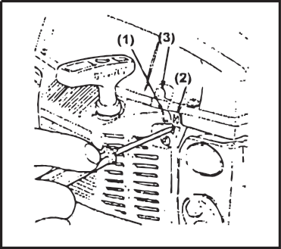F 13

F 14

(6)
4. Trageți în afară butonul clapetei de pornire în poziția de cuplare. (F10)

NOTĂ: La repornire imediat după oprirea motorului, lăsați butonul clapetei de pornire în poziția de decuplare.
5. Ținând fierăstrăul în siguranță pe sol, trageți viguros cablul demarorului.(F11)

• AVERTISMENT

Nu porniți motorul cât timp fierăstrăul cu lanț atârnă într-o mână. Lanțul de fierăstrău poate să vă atingă. Este foarte periculos.
6. După aprinderea motorului, împingeți butonul clapetei de pornire și trageți din nou de demaror pentru pornirea motorului
7. Lăsați motorul să se încălzească cu maneta de gaze trasă ușor.

• AVERTISMENT

Nu vă apropiați de lanțul fierăstrăului pentru că va începe să se rotească la pornirea motorului.

• Verificarea alimentării cu ulei

După pornirea motorului, puneți lanțul în funcțiune la viteză medie și vedeți dacă uleiul de lanț este dispersat conform ilustrației din figură. (F12)

(1) Ulei de lanț
Debitul uleiului de lanț poate fi modificat prin introducerea unei șurubelnițe în gaura din partea de jos a părții cu ambreiajul. Reglați conform condițiilor de lucru. (F13)

(1) Dispozitiv de reglare

• NOTĂ

Rezervorul de ulei trebuie să ajungă aproape gol la consumarea combustibilului. Asigurați-vă că reumpleți rezervorul de ulei de fiecare dată când realimentați unitatea cu combustibil.

• Reglarea carburatorului (f14)

Carburatorul de pe unitate a fost reglat din fabrică, dar este posibil să necesite reglaje fine din cauza modificării condițiilor de funcționare. Înainte de reglarea carburatorului, asigurați-vă că aveți filtrele de aer/combustibil curate și combustibil proaspăt și amestecat corespunzător. La reglare, efectuați pașii următori:

• NOTĂ
Asigurați-vă că reglați carburatorul cu lanțul de bară atașat
1. Opriți motorul și înșurubați ambele ace H și L până ce se opresc. Nu le forțați niciodată. Apoi readuceți-le la numărul inițial de rotații conform ilustrației de mai jos.
Ac H: 1 ⅜
Ac L: 1 ¼

Porniți motorul și lăsați-l să se încălzească la jumătate de admisie.
Rotiți acul L încet în sensul acelor de ceas pentru a identifica o poziție la care viteza de mers în gol este maximă, apoi aduceți acul înapoi cu un sfert (1/4) de rotație în sens contrar acelor de ceas.
Rotiți șurubul de reglare a vitezei de mers în gol (T) în sens contrar acelor de ceas astfel încât lanțul fierăstrăului să nu se rotească. Dacă viteza de mers în gol este prea mică, rotiți șurubul în sensul acelor de ceas.
5. Efectuați o tăietură de probă și reglați acul H pentru cea mai bună putere de tăiere, nu pentru viteza maximă. (1) Ac L
(2) Ac H
(3) Șurub de reglare a vitezei de mers în gol

• Mecanismul anti-îngheț al carburatorului

Utilizarea fierăstrăului cu lanț la temperaturi de 0-5 în condiții de umiditate ridicată poate conduce la formarea de gheață la interiorul carburatorului ceea ce, la rândul său, poate determina reducerea puterii de ieșire a motorului sau ca motorul să nu mai funcționeze fără probleme. Acest produs a fost proiectat în consecință cu o fantă de aerisire pe spatele capacului filtrului de aer pentru a permite alimentarea cu aer cald a motorului și, prin aceasta, să se împiedice formarea de gheață. În condiții normale, produsul trebuie utilizat în modul normal de funcționare, adică în modul pe care este setat în momentul livrării.
Cu toate acestea, când există posibilitatea formării de gheață, unitatea trebuie reglată pe modul de funcționare anti-îngheț înainte de utilizare.(f15)

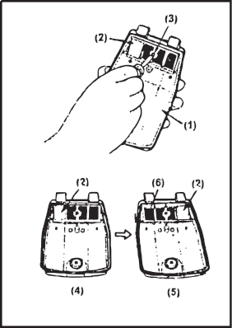F 15 Basculați întrerupătorul motorului pentru oprirea acestuia.
Scoateți capacul filtrului de aer de pe chiulasă.
Slăbiți un șurub și scoateți sita de pe spatele capacului filtrului de aer. Reatașați sita cu partea dreaptă la stânga față de cum este placa anti-îngheț pe dreapta. Reinstalați capacul.

(1) Capac filtru de aer
(2) Placă anti-îngheț
(3) Șurub
(4) Mod normal de funcționare
(5) Mod anti-îngheț
(6) Sită

• AVERTISMENT
Continuarea utilizării produsului în modul anti-îngheț chiar și la creșterea temperaturii și revenirea la valorile normale poate conduce la faptul că motorul nu va porni corespunzător sau nu va funcționa la viteza lui normală și, din acest motiv, trebuie să vă asigurați întotdeauna că readuceți unitatea la modul de funcționare normal în cazul în care nu există niciun pericol de apariție a înghețului.
La utilizarea fierăstrăului în modul anti-îngheț, verificați frecvent sita și păstrați-o curată, fără rumeguș.

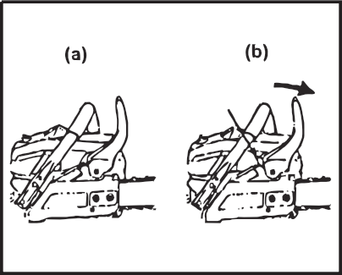F 10 • Frână de lanț
Această mașină este echipată cu o frână automată pentru oprirea lanțului din rotație la apariția reculului în timpul operației de debitare. Frâna este acționată automat prin forța de inerție care acționează asupra greutății montate la interiorul apărătorii frontale. Această frână poate fi acționată și manual, cu apărătoarea frontală adusă în jos pe bara de ghidare.(F16)
Pentru decuplarea frânei, trageți în sus apărătoarea frontală înspre mânerul din față până la auzirea unui declic.

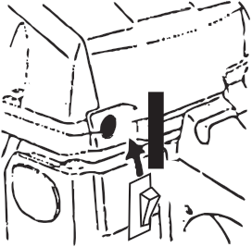F 17

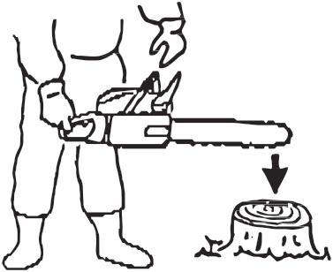F 18
• ATENȚIE

Asigurați confirmarea funcționării frânei la inspecția zilnică
Mod de confirmare
(1)Opriți motorul.
(2)Ținând orizontal fierăstrăul cu lanț, luați mâna de pe mânerul din față, loviți vârful barei de ghidare de un ciot sau o bucată de lemn și confirmați funcționarea frânei. Nivelul de funcționare variază în funcție de mărimea barei.(F17)
În cazul în care frâna nu este eficientă, solicitați verificări și reparații la distribuitorul nostru. Motorul, dacă este menținut în rotație la viteză mare cu frâna cuplată, încălzește ambreiajul, producând o defecțiune. La acționarea frânei în timpul funcționării, luați imediat degetele de pe maneta de gaze și țineți motorul pe mers în gol.

(1)
• OPRIREA MOTORULUI

1. Eliberați maneta de gaze pentru a permite motorului să meargă în gol câteva minute.
2. Treceți întrerupătorul în poziția „O” (STOP).(F18) (1) Întrerupător

8.DEBITARE

• AVERTISMENT

Înainte de a continua cu lucrarea, citiți secțiunea „Operare în siguranță”. Se recomandă să exersați mai întâi tăierea cu fierăstrăul pe bușteni ușor de tăiat. Aceasta ajută și la familiarizarea cu unitatea.
Urmați întotdeauna reglementările privind siguranța. Fierăstrăul cu lanț trebuie utilizat numai pentru a tăia lemne. Se interzice să se taie alte tipuri de materiale.
Vibrațiile și reculul variază la materiale diferite și cerințele reglementărilor privind siguranța nu ar fi respectate. Nu folosiți fierăstrăul cu lanț ca pârghie pentru ridicarea, mutarea sau spintecarea de obiecte. Nu îl blocați pe standuri fixe. Este interzisă cuplarea de unelte sau aplicații de P.t.o. care nu sunt specificate de producător.
Nu este necesară forțarea fierăstrăului în tăietură.
Aplicați numai o presiune ușoară când turați motorul la admisie completă.
Când fierăstrăul cu lanț este prins în tăietură, nu încercați să îl scoateți forțat, ci folosiți o pană sau o pârghie pentru eliberarea lui.

F 19
• Apărătoare la recul (f19)

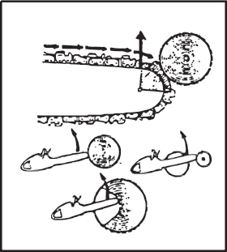Acest fierăstrău este echipat cu o frână de lanț care îl va opri în eventualitatea unui recul dacă funcționează corespunzător. Trebuie să verificați funcționarea frânei de lanț înainte de fiecare utilizare prin turarea fierăstrăului la admisie completă timp de 1-2 secunde, împingând înainte apărătoarea de mână frontală. Lanțul trebuie să se oprească imediat cu motorul la viteză maximă. Dacă lanțul se oprește încet sau nu se oprește deloc, înlocuiți banda de frână și tamburul ambreiajului înainte de utilizare.

Este extrem de important ca frâna de lanț să fie verificată pentru funcționare corectă înainte de fiecare utilizare și ca lanțul să fie ascuțit pentru menținerea nivelului de siguranță al fierăstrăului la recul. Scoaterea dispozitivelor de siguranță. Întreținerea neadecvată sau înlocuirea incorectă a barei sau a lanțului poate spori riscul de vătămări corporale severe din cauza reculului.

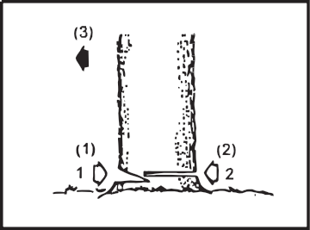
F 20
• Doborârea copacilor(f20)
1. Decideți direcția de doborâre luând în calcul viteza vântului, înclinația copacului, poziția crengilor grele, ușurința lucrării după doborâre și alți factori.
2. La debarasarea zonei din jurul copacului, efectuați aranjamente pentru o poziție fermă a picioarelor pe sol și calea de retragere.
3. Executați o tăietură de crestare pe o treime din grosimea copacului pe partea de cădere.
4. Executați o tăietură de doborâre pe partea opusă crestăturii și la un nivel puțin mai sus decât partea de jos a crestăturii.

• AVERTISMENT

La doborârea unui copac, asigurați-vă că avertizați muncitorii din jur asupra pericolului. (1) Tăietură de crestare
(2) Tăietură de doborâre
(3) Direcție de cădere

Curmare și curățare de crengi

• AVERTISMENT

• Asigurați întotdeauna poziția picioarelor pe sol. Nu stați pe buștean.
• Fiți alerți la rostogolirea unui buștean tăiat.
În special când lucrați pe o pantă, stați în amonte de buștean.
• Urmați instrucțiunile din „Pentru operare în siguranță”
pentru a evita reculul fierăstrăului.

Înainte de începerea lucrului, verificați direcția forței de încovoiere de la interiorul bușteanului de tăiat. Terminați întotdeauna tăierea
din partea opusă direcției de încovoiere pentru a preveni prinderea barei de ghidare în tăietură.

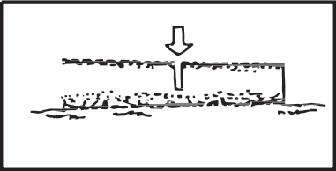

F 21

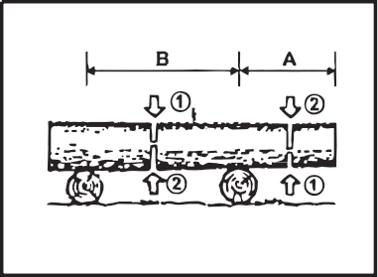
F 22

Tăiați până la jumătate, apoi rulați bușteanul și tăiați
Buștean așezat pe sol (F21)

Tăiați în jos până la jumătate, apoi rulați bușteanul și tăiați din partea opusă. Buștean suspendat în aer (F22)

În zona A, tăiați o treime de jos în sus și terminați prin tăiere de sus în jos. În zona B, tăiați o treime de sus în jos și terminați prin tăiere de jos în sus.
Tăierea crengilor unui copac doborât (F23)

Verificați mai întâi în ce parte este întoarsă creanga.
Apoi efectuați prima tăietură dinspre partea întoarsă și terminați prin tăiere din partea opusă.

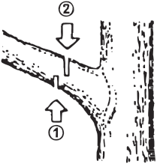F 23

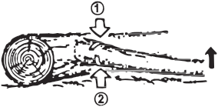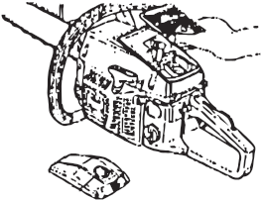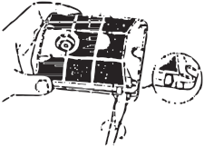F 24

F 25

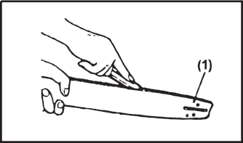F 26

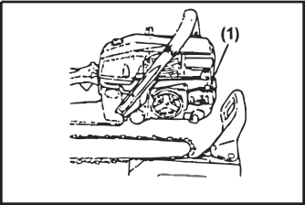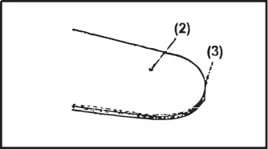F 27

F 28
• AVERTISMENT

Fiți alerți la proiectarea prin arcuire în spate a crengilor la tăiere. Elagajul copacilor(F24).
Tăiați de jos în sus, terminați de sus în jos.

• AVERTISMENT
• Nu utilizați o poziție instabilă a picioarelor pe sol sau o scară.
• Nu vă întindeți excesiv.
• Nu tăiați mai sus de înălțimea umerilor.
• Folosiți întotdeauna ambele mâini pentru apucarea fierăstrăului.

9. ÎNTREȚINERE

• AVERTISMENT

Înainte de curățare, verificare sau reparații, asigurați-vă că motorul s-a oprit și este rece. Deconectați bujia pentru a preveni pornirea accidentală.

Întreținere după fiecare utilizare

1. Filtru de aer

Praful de pe suprafața filtrului poate fi îndepărtat prin lovirea ușoară a colțului filtrului de o suprafață dură. Pentru curățarea murdăriei din ochiuri, desfaceți filtrul în jumătăți și periați cu benzină. La utilizarea de aer comprimat, suflați dinspre interior.(F25)

2. Port de ulei

Demontați bara de ghidare și verificați portul de ulei pentru colmatare.(F26)

3. Bară de ghidare

Când bara de ghidare este demontată, scoateți
rumegușul din canalul barei și portul de ulei. (F27).
Ungeți pinionul din partea frontală pe la portul de alimentare de pe vârful barei.(F28)

(1) Port de ulei
(2) Port de unsoare (3) Pinion

4. Altele

Verificați pentru pierderi de combustibil și organe de fixare desprinse și deteriorarea componentelor majore, în special îmbinările mânerelor și montarea barei de ghidare. Dacă sunt identificate defecte, asigurați-vă că sunt reparate înainte de a utiliza din nou fierăstrăul.

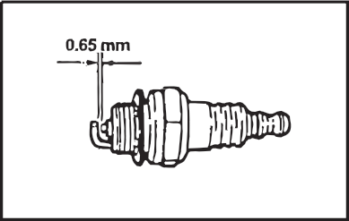F 29

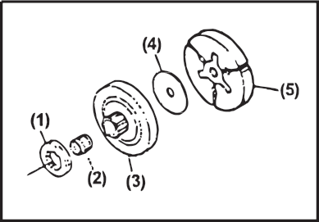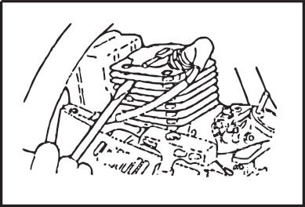F 30

F 31
• PUNCTE DE SERVICE PERIODIC

1. Aripioarele cilindrului
Colmatarea cu praf între aripioarele cilindrului va determina supraîncălzirea motorului. Verificați periodic și curățați aripioarele cilindrului după scoaterea filtrului de aer și a chiulasei.
La instalarea chiulasei, asigurați-vă că firele întrerupătorului și garniturile inelare sunt poziționate corect.(F29)

NOTĂ

Asigurați-vă că blocați gaura de admisie a aerului.

2. Bujie(F30)
Curățați electrozii cu o perie de sârmă și resetați interstițiul la 0,65 mm după cum este necesar.

3. Pinion(F31)
Verificați pentru fisuri și uzură excesivă care interferează cu acționarea lanțului. Dacă gradul de uzură este evident, înlocuiți pinionul cu unul nou. Nu montați niciodată un lanț nou pe un pinion uzat sau un lanț uzat pe un pinion nou.

(1) Pinion
(2) Lagăr ac
(3) Tamburul ambreiajului
(4) Distanțier
(5) Sabot de frână

4. Filtru de combustibil
5. Filtru de ulei
6. Amortizoare față și spate
Dezasamblați filtrul și spălați-l cu benzină sau înlocuiți-l cu unul nou dacă este necesar. Înlocuiți-l dacă piesa aderentă este exfoliată sau se observă fisuri pe piesa din cauciuc.

10.ÎNTREȚINEREA LANȚULUI DE FIERĂSTRĂU ȘI A BAREI DE GHIDARE

• AVERTISMENT
Pentru operarea fără probleme și în siguranță este foarte important să se mențină cuțitele întotdeauna ascuțite.

Cuțitele trebuie ascuțite când:
• Rumegușul devine ca o pulbere.
• Este nevoie de o forță mai mare pentru intrarea cu fierăstrăul în lemn.
• Calea de tăiere nu merge drept
• Cresc vibrațiile
• Crește consumul de combustibil

Standarde de reglare a cuțitului:

• AVERTISMENT
Asigurați-vă că purtați mănuși de siguranță.

Înainte de pilire:
Asigurați-vă că lanțul fierăstrăului este ținut în poziție sigură
• Asigurați-vă că motorul este oprit
• Folosiți o pilă rotundă de mărime corespunzătoare pentru lanț.
Tip lanț: 21VB
Mărime pilă: 3/16 in (4.76 mm)

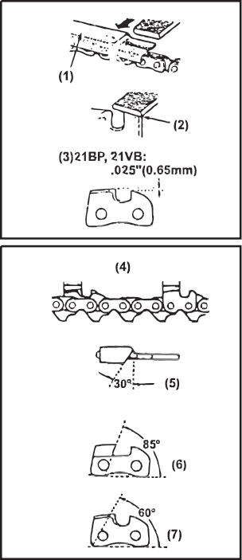F 32

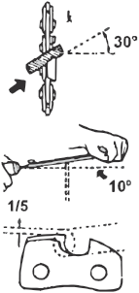F 33

F 34

Așezați pila pe cuțit și împingeți drept înainte. Mențineți poziția pilei conform ilustrației.(F32)

După reglarea fiecărui cuțit, verificați șublerul de adâncime și piliți-le la nivelul corespunzător, conform ilustrației.(F33)

• AVERTISMENT
Asigurați-vă că rotunjiți muchia frontală pentru reducerea posibilității de recul sau de rupere a curelei de prindere.
(1) Dispozitiv corespunzător de verificat calibrul (2) Faceți umărul rotund
(3) Standard șubler de adâncime

Asigurați-vă că fiecare cuțit are aceeași lungime și unghiuri ale muchiilor conform ilustrației (F34)

(4) Lungime cuțit
(5) Unghi de pilire
(6) Unghi placă laterală
(7) Unghi de tăiere al plăcii de sus

BARĂ DE GHIDARE

Inversați ocazional bara pentru a preveni uzura parțială. Șina barei trebuie să fie întotdeauna pătrată.
Verificați șina barei pentru uzură. Aplicați o ruletă pe bară și la exteriorul unui cuțit. Dacă se observă un spațiu între ele, șina este normală.

Altminteri, șina este uzată. Bara trebuie corectată sau înlocuită.(F35)

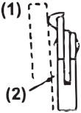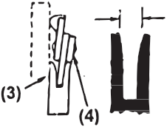F 35 (1) Ruletă
(2) Interstițiu
(3) Fără interstițiu
(4) Înclinații ale lanțului

11.SPECIFICAȚII

Model | DACS4516 | DACS5218 | DACS5220 | DACS6224
Tip motor | În doi timpi, răcit cu aer, cu un cilindru
Cilindree | 45cc | 52cc | 52cc | 62cc
Putere | 1.7kw/2.7hp | 2.0kw/2.7hp | 2.0kw/2.7hp | 2.4kw/3.0hp
Viteză de mers în gol | 3000+200r/min
Raport de amestecare ulei/benzină | 01:30
Capacitate rezervor de ulei | 260 ml
Capacitate rezervor de combustibil | 550 ml
Bară/Lanț | 16" | 18" | 20" | 24"
Pasul lanțului | .325"

CARD DE GARANȚIE

Modelul produsului

Număr de serie

Nume utilizator
Data vânzării

Companie

Semnătura clientului

Produsul este în stare bună și este complet. Citiți și agreați termenii de garanție.

GARANȚIE

Perioada de garanție începe de la data vânzării produselor și acoperă 1 an pentru toate produsele electrice.

În timpul perioadei de garanție, defecțiunile produse din cauza utilizării de materiale de proastă calitate la producție și defecte admise din cauza manoperei producătorului sunt eliminate gratuit. Garanția intră în vigoare numai când cardul de garanție și cupoanele detașabile sunt completate corespunzător. Produsul este acceptat pentru reparații în forma pură și pe deplin complet.

GARANȚIA NU ACOPERĂ

• Deteriorările mecanice (fisuri, așchieri etc.) și defectele cauzate prin expunerea la medii agresive, obiecte străine la interiorul unității și în gurile de aerisire, precum și pentru deteriorări apărute ca rezultat al depozitării necorespunzătoare (coroziunea pieselor metalice);
• Defecțiuni produse prin suprasarcină și utilizarea necorespunzătoare a produsului, utilizarea produsului în alte scopuri. Un semn sigur de suprasarcină la nivelul produselor constă în topirea sau decolorarea pieselor din cauza temperaturilor ridicate, defectarea simultană a două sau mai multe noduri, destrămări pe suprafețele cilindrului și pistonului sau distrugerea segmenților de piston. De asemenea, garanția nu acoperă defectarea regulatorului automat de tensiune produsă prin operare necorespunzătoare;
• Defecțiuni produse prin colmatarea sistemelor de combustibil și de răcire;
• Piese supuse uzurii (perii de carbon, curele, garnituri din cauciuc, garnituri de ulei, amortizoare de șoc, arcuri,
ambreiaje, bujii, tobe de eșapament, duze, pulii, role de ghidare, cabluri, demaror cu sfoară, mandrine, bucșe elastice, baterii detașabile, filtre și elemente de siguranță, unsoare, dispozitive detașabile, echipamente, cuțite, burghie etc.);
• Cabluri electrice cu deteriorări mecanice și termice;
• Produse deschise sau reparate de un centru de service neautorizat.
• Prevenție, produse de îngrijire (curățare, spălare, lubrifiere etc.), instalarea și configurarea produsului;
• Produse naturale de uzură (cotă producție);
• Defecțiuni produse prin utilizarea produsului pentru nevoile activităților de afaceri;
• Card de garanție gol sau lipsa sigiliului (ștampilei) Vânzătorului;
• Absența semnăturii posesorului de pe cardul de garanție.

Produs

Model
Produs

Model
Produs

Model

Companie
Companie
Companie

Data
vânzării
Data
vânzării
Data
vânzării


www.daewoopowerproducts.com
Fabricat sub licență Daewoo International Corporation, Coreea

